Plastik und Grüngut - eine schlechte Mischung!

Als Folge von verschmutztem Grüngut gelangen immer mehr Kunststoffpartikel in unsere Böden. Das macht den Boden krank. Doch gesunde, lebendige Böden bilden die Grundlage für den Anbau unserer Nahrungsmittel. Deshalb mahnt der Regenwurm: Nix Plastik im Grüngut!

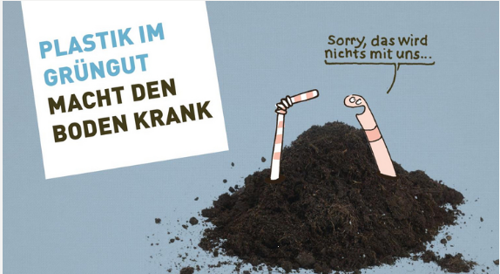

Landet Plastik im Grüngut, endet`s im Boden!

Wir alle trennen gewissenhaft unseren Müll. Einerseits der Umwelt zuliebe, andererseits um ein gutes Gewissen zu haben. Beim Grüngut ist besondere Sorgfalt gefordert, denn wenn wir die angefaulten Kartoffeln zusammen mit dem Plastiksack ins Grüngutkübeli werfen, landet das Plastik wahrscheinlich zerkleinert auf einem Acker. Warum ist das so? Aus Grünabfällen werden hochwertige organische Dünger für die Landwirtschaft und den Gartenbau erzeugt. Die Verarbeitung erfolgt über viele Zerkleinerungsschritte, wie Schreddern und der hohe Wassergehalt des Grünguts lässt Fremdstoffe am organischen Material anhaften. Selbst mit aufwändigen Trennverfahren lassen sich deshalb nach dem Kompostierprozess nicht restlos alle Fremdstoffe entfernen. Über Kompost oder Gärgut gelangen sie in die Acker- oder Gartenböden. Dort werden die Plastikteile nicht abgebaut, denn die Regenwürmer, Asseln und Bakterien mögen keinen Kunststoff, er ist sogar eher giftig für die Bodenlebewesen.

Garten- und Rüstabfälle deshalb nur sortenrein der Grünabfuhr übergeben! Im Zweifelsfalle mit Plastik vermischte Grünabfälle wie verpackte Lebensmittel, ausgeschmückte Blumengebinde etc. lieber in den Kehrichsack werfen!

